**TAREA 4.5 ODOO**

**Para cada programa realiza capturas de las salidas posibles y del código escrito. Entrega el código realizado**

1. **Crea un módulo en Odoo que tenga las siguientes características:**

* **Creo el módulo con el método por comando con scaffold:**

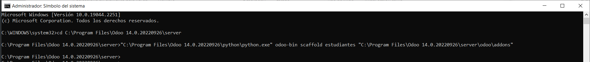

* **Esqueleto del módulo creado:**

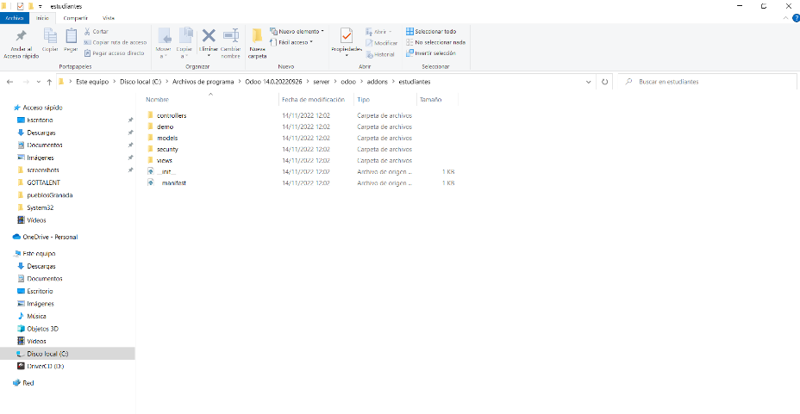

* **Archivo _manifest_.py**

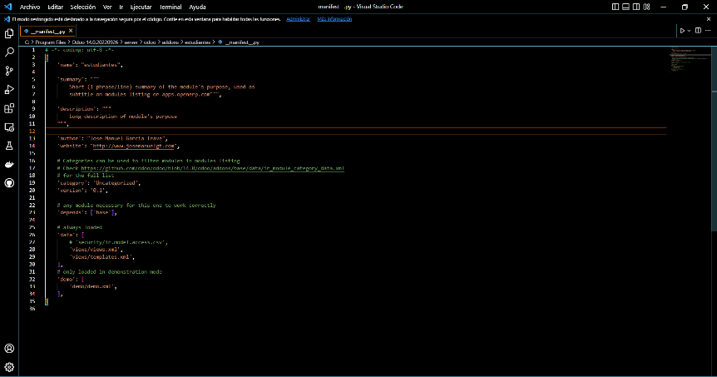

* **Por cada acción que realizo en los archivos reincido el servicio de odoo y compruebo que funciona el módulo.**

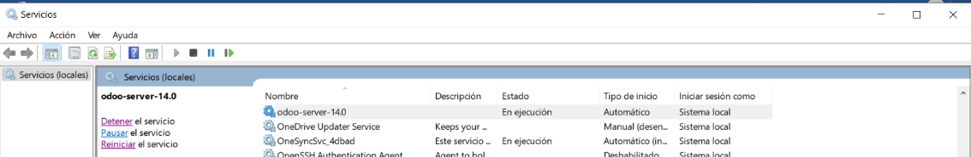

* **Instalo el módulo en odoo y ya lo podemos** 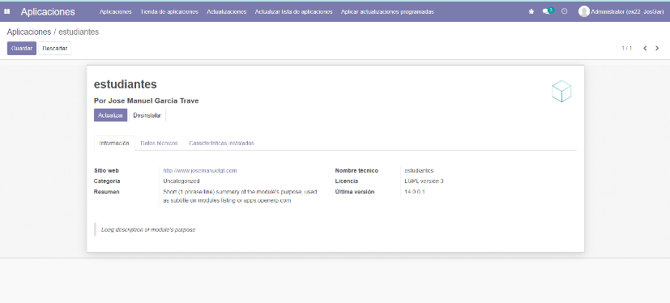

**1. Crear tres clases diferentes, donde cada una de ellas deben de tener:**

**1. Contener como mínimo cinco campos de diferente tipo.**

**2. Estos campos deben utilizar atributos como: required, default, string, help, size, etc.**

* ***Primera clase:***

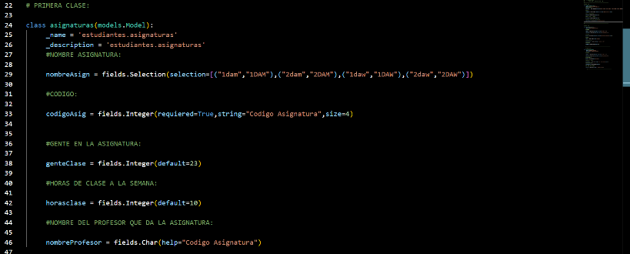

* ***Segunda clase:***

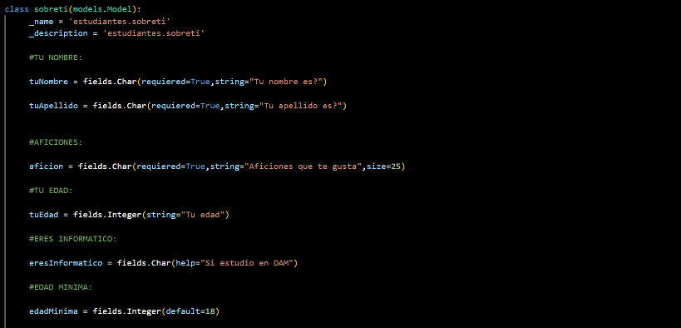

* ***Tercera clase:***

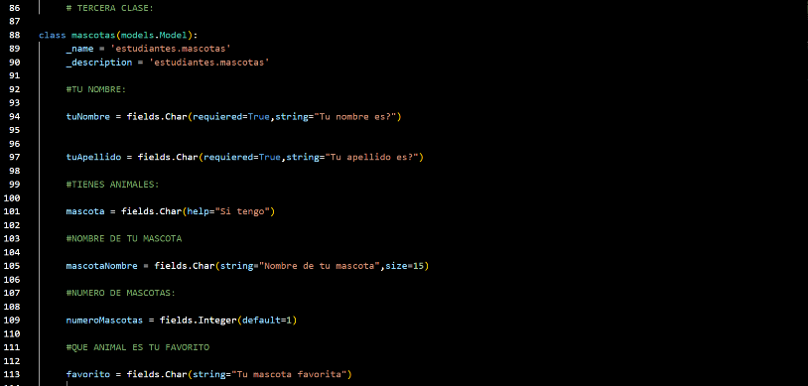

1. **Nuestro módulo debe de tener un icono, como se ve en la siguiente imagen.**

* Creo la estructura de carpetas: /static/description/
* Dentro meno una imagen ***png*** con el nombre ***“icon”***:

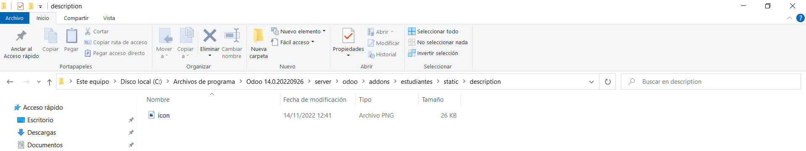

Si reinicio el servicio puedo ver como ahora aparece el icono que he metido en la ruta anterior:

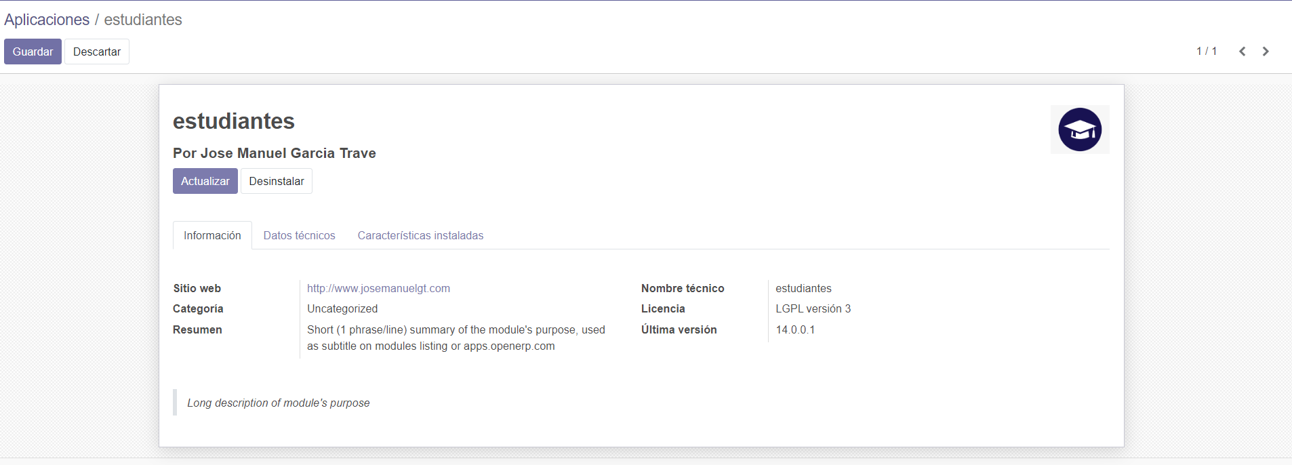

1. **Añadir en el archivo __manifest: tu nombre, una descripción larga y corta, descriptiva de lo que hace tu módulo y las vistas que vas a utilizar.**

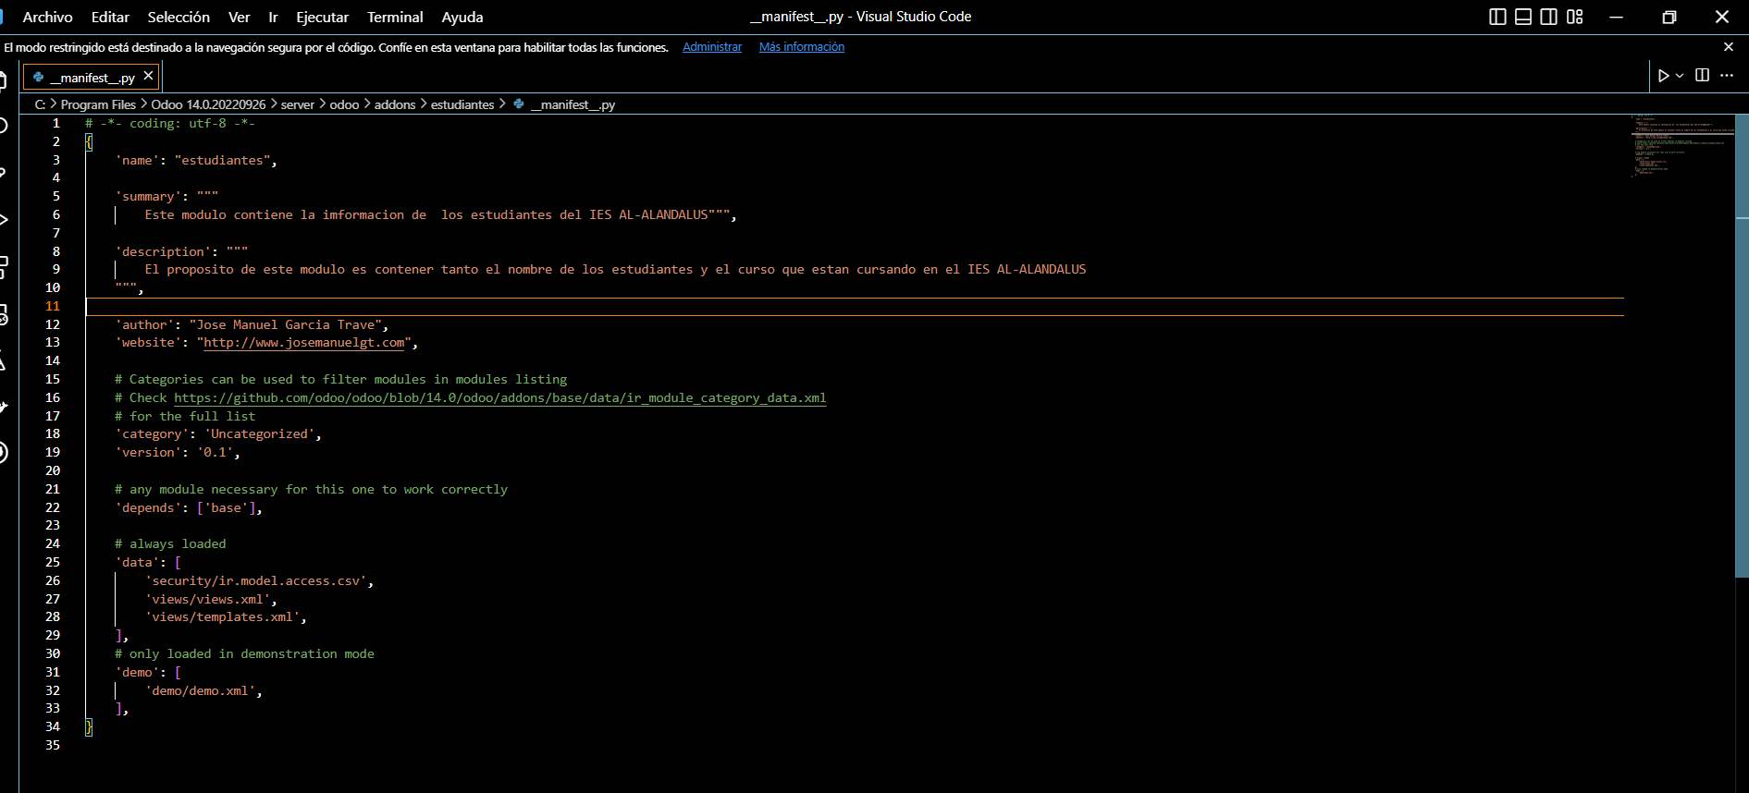

* ***Añado al archivo __manifest__.py : Mi nombre, una descripción larga y otra larga de lo que hace el módulo.***

**4. Crea vistas como las que se muestran en la siguiente imagen:**

**1. Vista 1: Tenéis que poner el primer campo con las letras en rojo, el resto de campos están con el color por defecto. Limitar algún campo al ancho del 30% como se ve en los campos nombre de la comunidad.**

* **Vista Tree:**

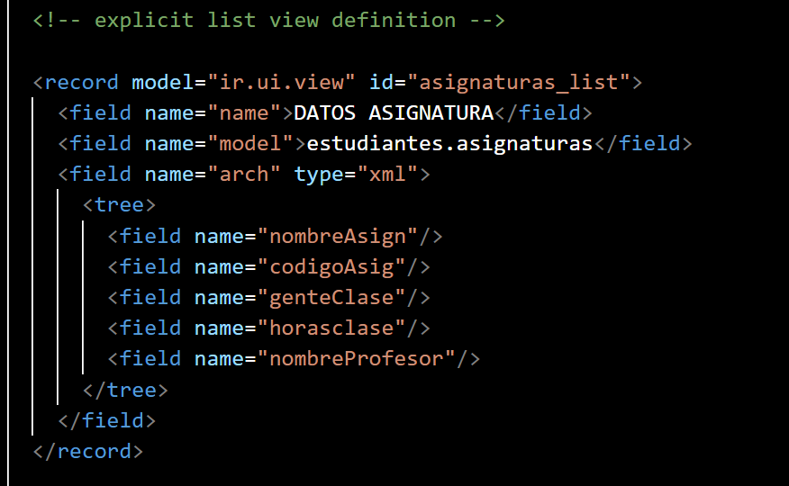

* **Vista Formulario:**

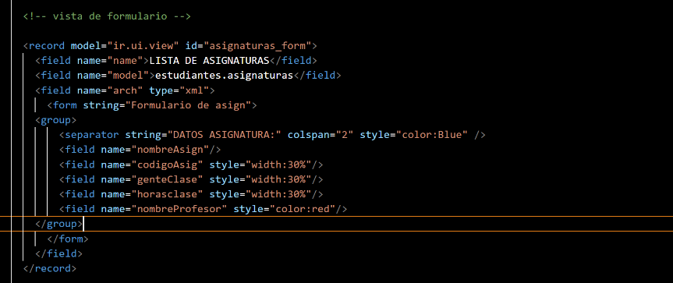

* **Actions:**

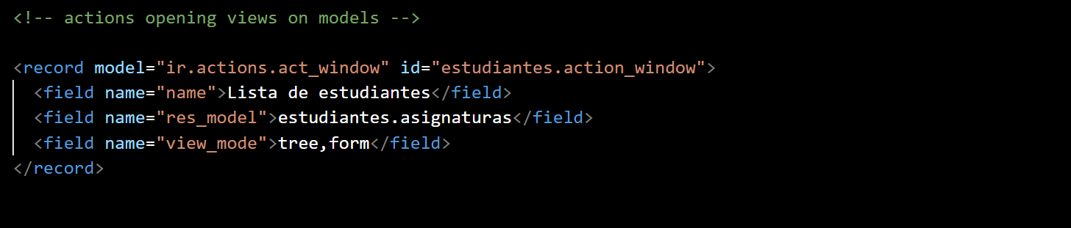

* **Menú:**

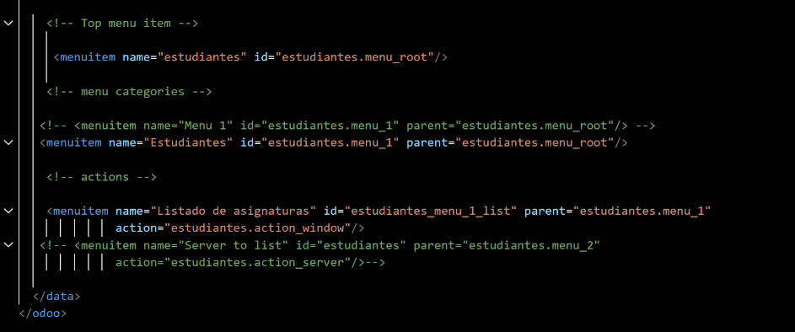

* **Vista 1 en odoo:**

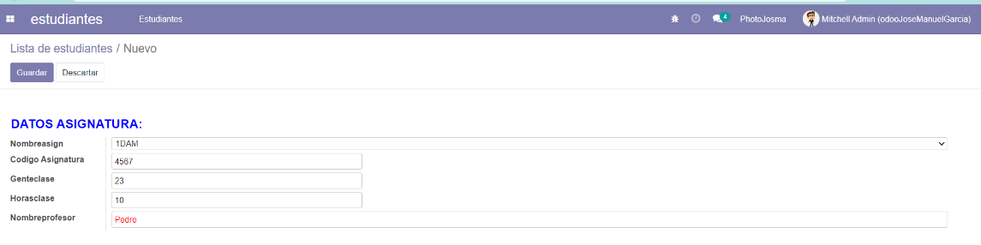

**2. Vista 2:**

* **Vista Tree:**

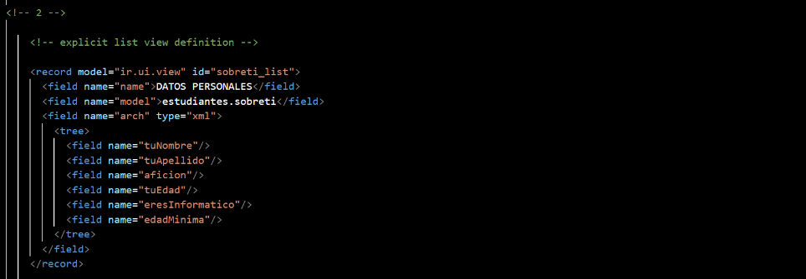

* **Vista Formulario:**

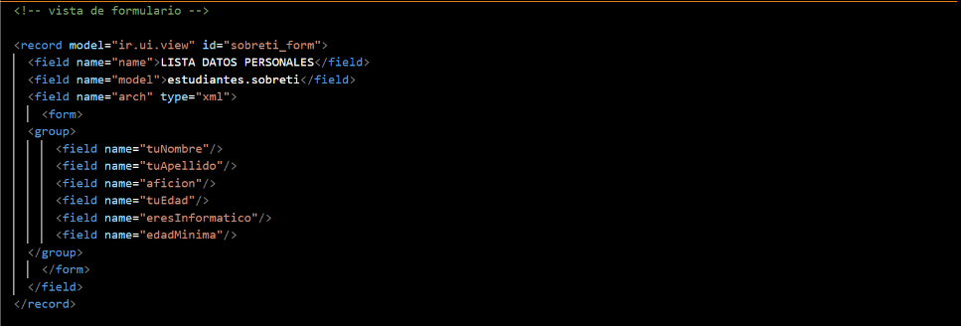

* **Actions:**

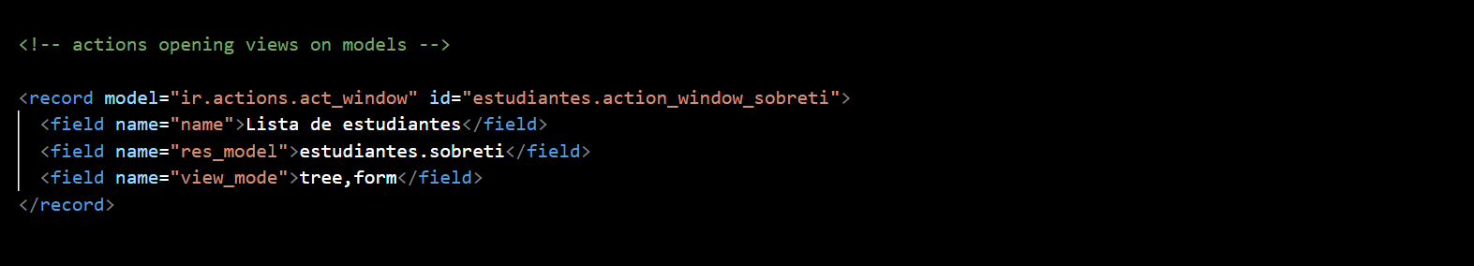

* **Menú:**

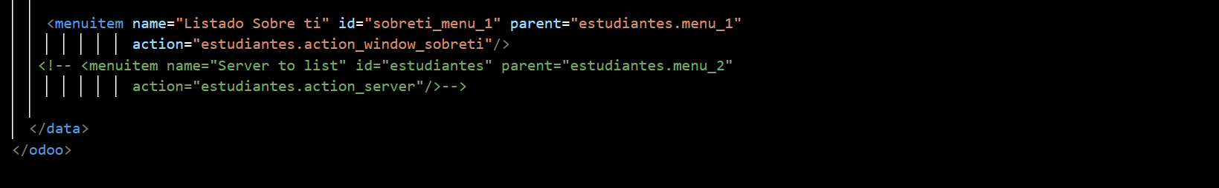

* **Vista 2 en odoo:**

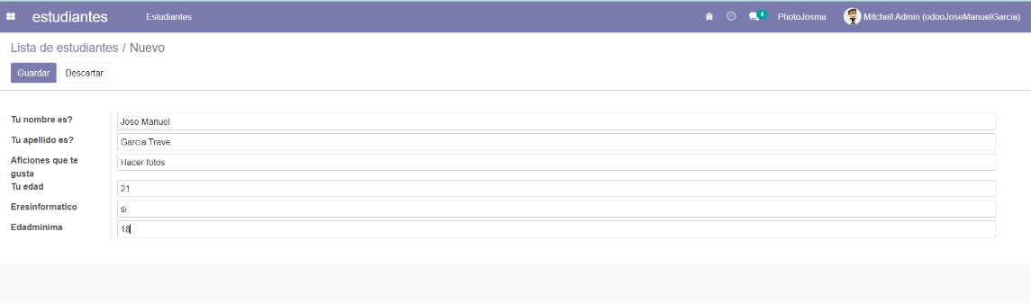

1. **Crea otra vista distinta de las dos anteriores.**

* **Vista Tree:**

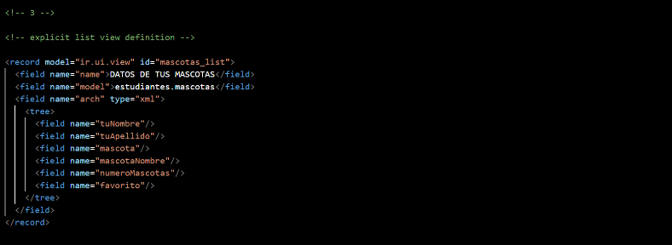

* **Vista Formulario:**

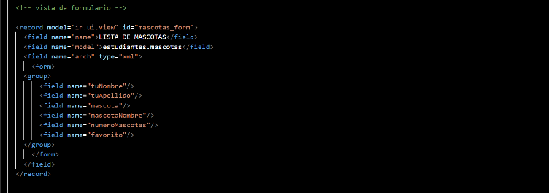

* **Actions:**

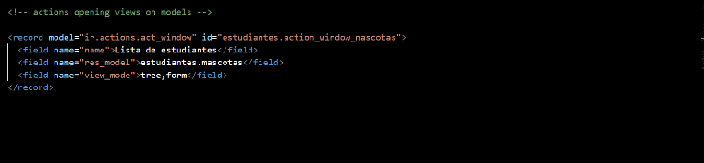

* **Menú:**

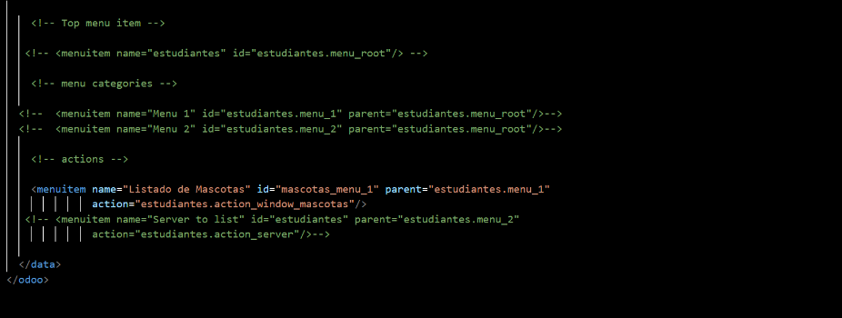

* **Vista 3 en odoo:**

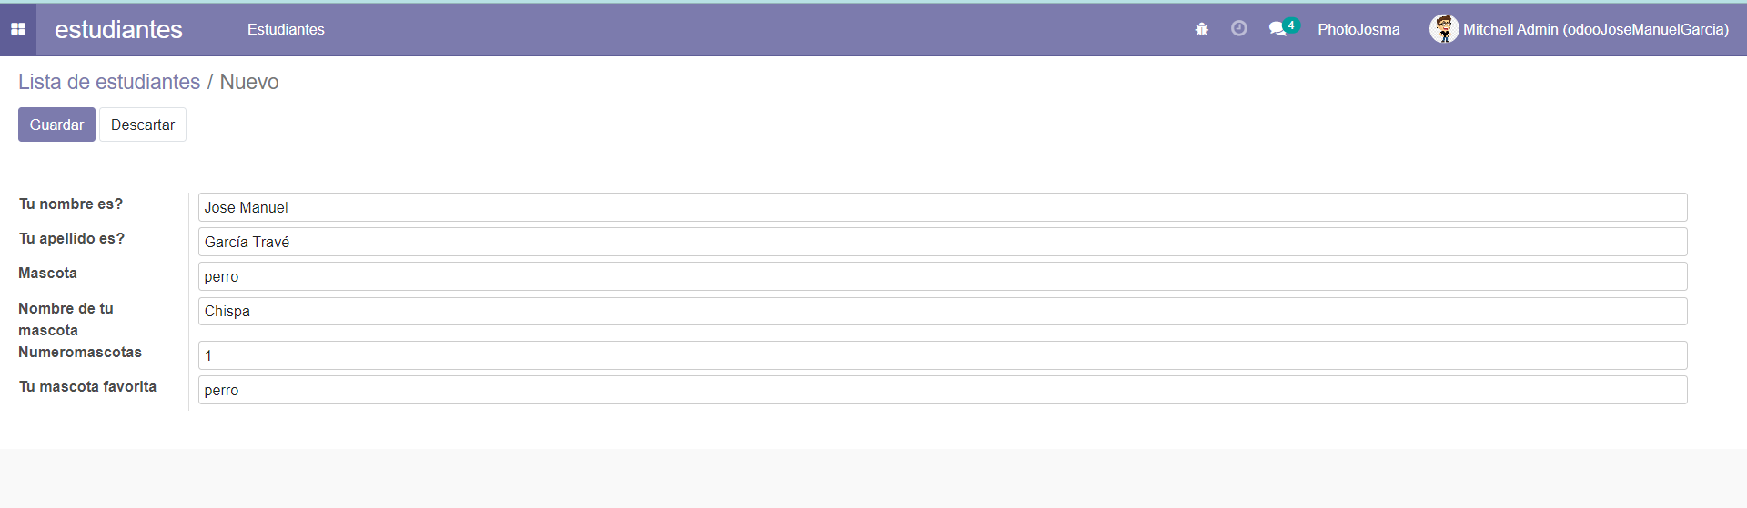

* **Así quedarían las tres vistas en vista de lista en menú:**

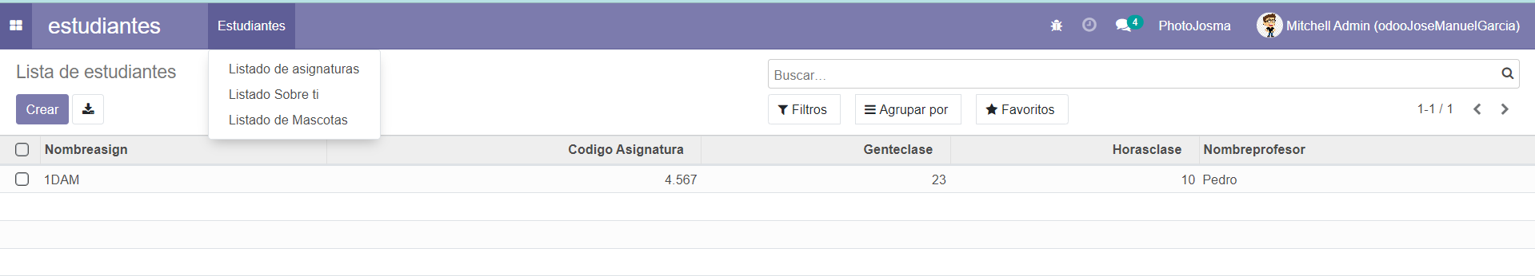

**5.** **Utiliza la vista search y realiza filtros en tus vistas. Por lo menos realiza 2 filtros diferentes.**

* **Vista 1 Search:**

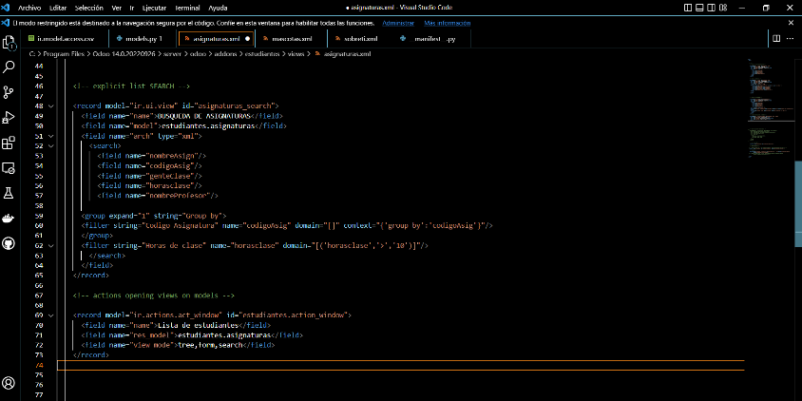

* **Vista 2 Search:**

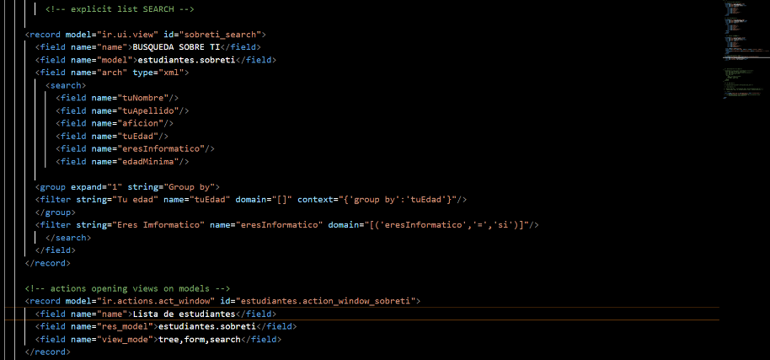

* **Vista 3 Search:**

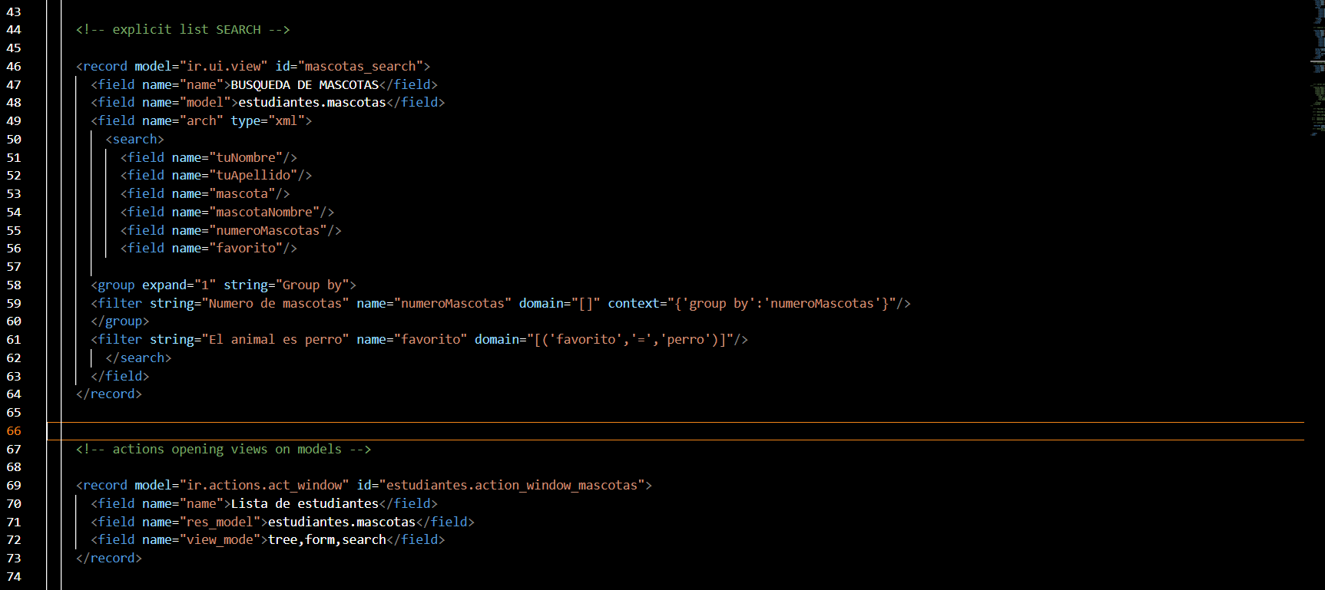

* **Ejemplo de funcionamiento de las vistas desde odoo lo hago en la de asignaturas:**
* **Saco la asignatura que tiene mas de 10 a la semana.**

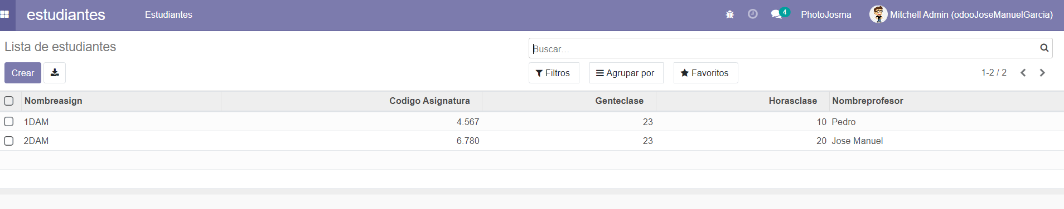

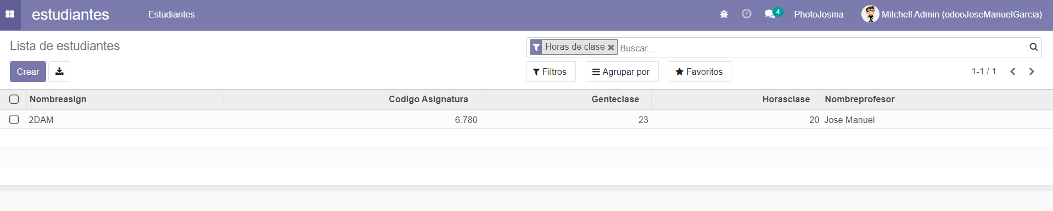

**6. Crea dos filtros en odoo, uno de ellos debe tener una doble condición y usar el operador OR o AND.**

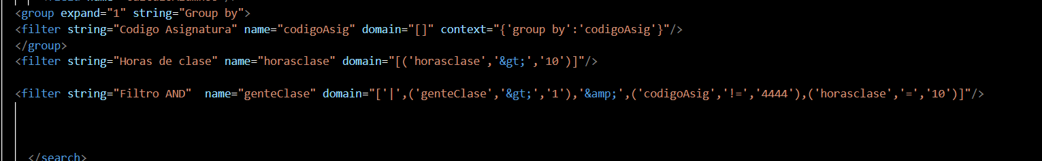

**7. Investiga un poco sobre los campos calculados en Odoo e introduce por lo menos uno de ellos en uno de tus formularios.**

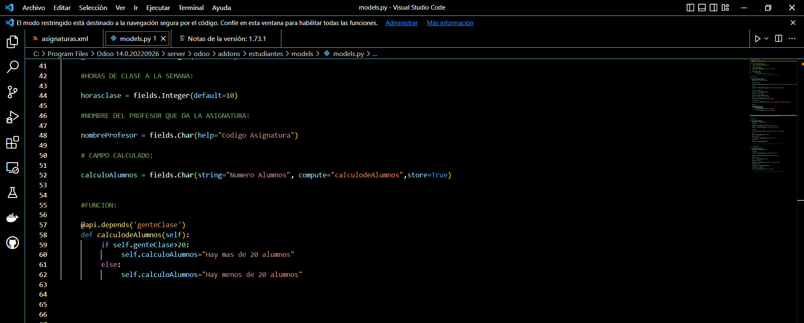

**8. Entrega capturas de pantalla de todo lo que se pide y entrega los archivos fuente de tu módulo. Explica brevemente lo que muestras en las capturas.**